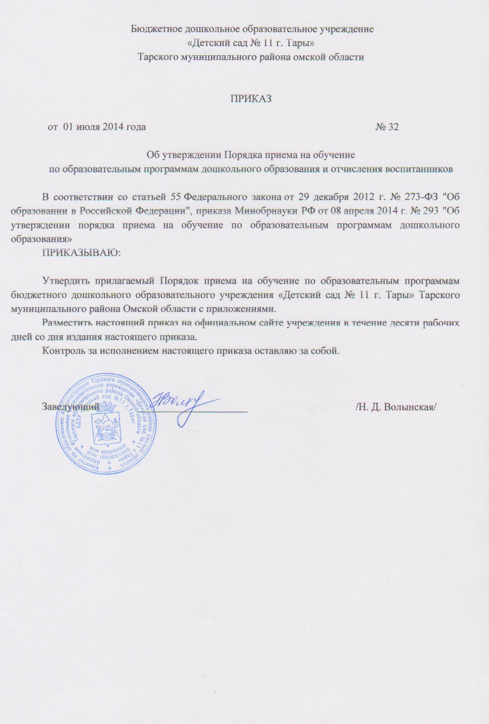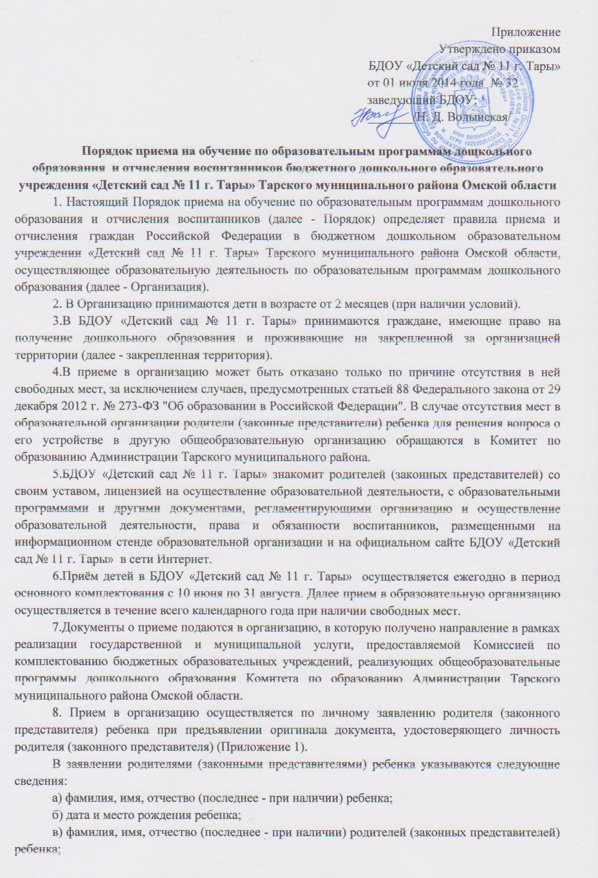

г) адрес места жительства ребенка, его родителей (законных представителей);
д) контактные телефоны родителей (законных представителей) ребенка.
Образец заявления размещен на информационном стенде организации и на официальном сайте организации в сети Интернет.
9. Для приема в БДОУ «Детский сад № 11 г. Тары» родители (законные представители) детей, проживающих на закрепленной территории, для зачисления ребенка в образовательную организацию предъявляют:
1) личное заявление о приеме ребенка;
2) направление в дошкольную организацию;
3) оригинал документа, удостоверяющего личность родителя (законного представителя) ребенка (предъявляется);
4) медицинское заключение в отношении ребенка (для детей впервые поступающих в дошкольную организацию);
5) оригинал свидетельства о рождении ребенка или документ, подтверждающий родство заявителя (или законность представления прав ребенка);
6) свидетельство о регистрации ребенка по месту жительства или по месту пребывания на закрепленной территории или документ, содержащий сведения о регистрации ребенка по месту жительства или по месту пребывания.
10. Родители (законные представители) детей, не проживающих на закрепленной территории, предъявляют:
1) личное заявление о приеме ребенка;
2) направление в дошкольную организацию;
3) оригинал документа, удостоверяющего личность родителя (законного представителя) ребенка (предъявляется);
4) медицинское заключение в отношении ребенка (для детей впервые поступающих в дошкольную организацию);
5) свидетельство о рождении ребенка.
Родители (законные представители) детей, являющихся иностранными гражданами или лицами без гражданства, дополнительно предъявляют документ, подтверждающий родство заявителя (или законность представления прав ребенка), и документ, подтверждающий право заявителя на пребывание в Российской Федерации.
Иностранные граждане и лица без гражданства все документы представляют на русском языке или вместе с заверенным в установленном порядке переводом на русский язык.
11. Дети с ограниченными возможностями здоровья принимаются на обучение по адаптированной образовательной программе дошкольного образования только с согласия родителей (законных представителей) и на основании рекомендаций психолого-медико-педагогической комиссии.
12. Копии предъявляемых при приеме документов хранятся в образовательной организации на время обучения ребенка. Требования представления иных документов для приема детей в части, не урегулированной законодательством в образовании, не допускается.
13. Факт ознакомления родителей (законных представителей) ребенка с лицензией на осуществление образовательной деятельности, уставом образовательной организации фиксируется в заявлении о приеме и заверяется личной подписью родителей (законных представителей) ребенка.
Подписью родителей (законных представителей) ребенка фиксируется также согласие на обработку их персональных данных и персональных данных ребенка в порядке, установленном законодательством Российской Федерации.
14. Родители (законные представители) ребенка могут направить заявление о приеме в образовательную организацию почтовым сообщением с уведомлением о вручении посредством официального сайта учредителя образовательной организации в информационно-телекоммуникационной сети "Интернет", федеральной государственной информационной системы "Единый портал государственных и муниципальных услуг (функций)" в порядке предоставления государственной и муниципальной услуги в соответствии с пунктом 8 настоящего Порядка.
Оригинал паспорта или иного документа, удостоверяющего личность родителей (законных представителей), и другие документы в соответствии с пунктами 9,10 настоящего Порядка предъявляются руководителю образовательной организации или уполномоченному им должностному лицу не позднее чем за 5 рабочих дней до начала посещения ребенком образовательной организации.
15. Заявление о приеме в БДОУ «Детский сад № 11 г. Тары» и прилагаемые к нему документы, представленные родителями (законными представителями) детей, регистрируются руководителем образовательной организации или уполномоченным им должностным лицом, ответственным за прием документов, в Журнале приема заявлений о приеме в БДОУ «Детский сад № 11 г. Тары». (Приложение 2). После регистрации заявления родителям (законным представителям) детей выдается расписка в получении документов, содержащая информацию о регистрационном номере заявления о приеме ребенка в образовательную организацию, перечне представленных документов. (Приложение 3). Расписка заверяется подписью заведующей и печатью образовательной организации.
16. Дети, родители (законные представители) которых не представили необходимые для приема документы в соответствии с пунктами 9,10 настоящего Порядка, остаются на учете детей, нуждающихся в предоставлении места в образовательной организации. Место в образовательную организацию ребенку предоставляется при освобождении мест в соответствующей возрастной группе в течение года.
17. После приема документов, указанных в пунктах 9,10 настоящего Порядка, (БДОУ «Детский сад № 11 г. Тары» заключает договор об образовании по образовательным программам дошкольного образования (далее - договор) с родителями (законными представителями) ребенка.
18. Заведующий БДОУ «Детский сад № 11 г. Тары» издает приказ о зачислении ребенка в образовательную организацию (далее - приказ) в течение трех рабочих дней после заключения договора. Приказ в трехдневный срок после издания размещается на информационном стенде образовательной организации и на официальном сайте образовательной организации в сети Интернет.
После издания приказа ребенок снимается с учета детей, нуждающихся в предоставлении места в образовательной организации, в порядке предоставления государственной и муниципальной услуги.
19. На каждого ребенка, зачисленного в образовательную организацию, заводится личное дело, в котором хранятся все сданные документы.
20. Основания для отчисления воспитанников из (БДОУ «Детский сад № 11 г. Тары»:
1) в связи с получением образования;
2) досрочно по инициативе родителей (законных представителей) воспитанника, в том числе в случае перевода обучающегося для продолжения освоения образовательной программы в другую образовательную организацию;
3) по обстоятельствам, не зависящим от воли родителей (законных представителей) воспитанника и дошкольной организации, в том числе в случае ликвидации дошкольной организации.
21. Договор об образовании, заключенный между БДОУ «Детский сад № 11 г. Тары» и родителями (законными представителями) подлежит расторжению на основании приказа организации об отчислении воспитанника.

Приложение 1

Заведующему БДОУ
«Детский сад № 11 г. Тары»
Волынской Н. Д

от ______________________

ЗАЯВЛЕНИЕ

Прошу принять в БДОУ «Детский сад №11 г. Тары» моего ребёнка _____________________________________________________________________________________
ФИО ребёнка, дата, место рождения
Фамилия, имя отчество родителей (законных представителей) ребенка:
мать: _______________________________________________________________________
отец: _______________________________________________________________________
Адрес места жительства ребенка __________________________________________________
Адрес места жительства ребенка, родителей (законных представителей):
_______________________________________________________________________________

С уставом, лицензией на осуществление образовательной деятельности, с образовательными программами и другими документами, регламентирующими организацию и осуществление образовательной деятельности, правами и обязанностями воспитанников, распорядительным актом органа местного самоуправления о закреплении территории за организацией ознакомлен (а):
___________________________
Подпись родителя (законного представителя)

Согласен (а) на обработку своих персональных данных и персональных данных ребенка
___________________________
Подпись родителя (законного представителя)

К заявлению прилагаются:
1) направление в дошкольную организацию;
2) копия документа, удостоверяющего личность родителя (законного представителя) ребенка;
3) медицинское заключение в отношении ребенка (для детей впервые поступающих в дошкольную организацию);
4) копия свидетельства о рождении ребенка или документа, подтверждающего родство заявителя (или законность представления прав ребенка);
5) свидетельство о регистрации ребенка по месту жительства или по месту пребывания на закрепленной территории или документ, содержащий сведения о регистрации ребенка по месту жительства или по месту пребывания.

Дата
Подпись родителя
___________________________________

Приложение 2
Форма регистрации журнала о приеме в детский сад

Р № | Дата обращения заявителя | ФИО ребенка | Дата рождения | Группа | ФИО родителей (законных представителей) | Адрес места регистрации ребенка | Перечень документов, предоставляемых родителями (законными представителями) |  |  |  |  | Роспись родителей в получении расписки
 |  |  |  |  |  |  | Заявление | Копия св-ва о рождении ребенка | Св-во о регистрации по месту жительства | Мед. заключение | Прочие документы | Роспись родителей в получении расписки

Приложение 3
Расписка
в получении документов

дана___________________________________________________________________________
ФИО родителя (законного представителя)
регистрационный № заявления о приеме ребенка____________

приняты следующие документы:

* Паспорт одного из родителя (законного представителя) 1(копия)____________________
* Свидетельство о рождении ребенка (2 копии)________________________
* Медицинский полис (копия)_______________________
* Свидетельства о рождении всех детей в данной семье для предоставления льготы по оплате за детский сад или назначения компенсации_(копии)_________________
* Свидетельство о браке родителей при расхождении фамилий (копия)_________________
* Медицинская карта ребенка установленного образца (форма № 026-у-2000) либо выписка из истории развития (индивидуальной карты) ребенка

________________ _________________________ /_________________________/
(дата) (подпись) расшифровка
Ответственного лица за прием документов, и печать организации.

